税务师《财务与会计》高频考点：资产、负债计税基础确定
为了帮助2016年税务师考试的学员更好地完成冲刺阶段的学习，中华会计网校教学专家为大家整理了税务师考试《财务与会计》科目的高频考点，希望对广大考生有帮助。
【内容导航】
1.资产、负债的计税基础
2.暂时性差异的类型
3.产生暂时性差异的情形
【考频分析】
考频：★★★★
复习程度：理解掌握本考点。本考点属于单项选择题和多项选择题的常设考点，在2014年度、2013年度和2010年度出现过单项选择题，在2011年度和2010年度出现过多项选择题。
【高频考点】资产、负债计税基础的确定和暂时性差异的类型
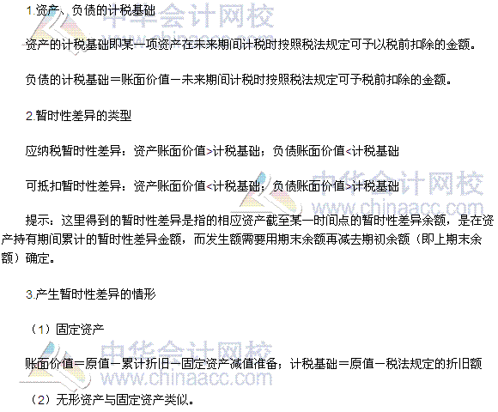
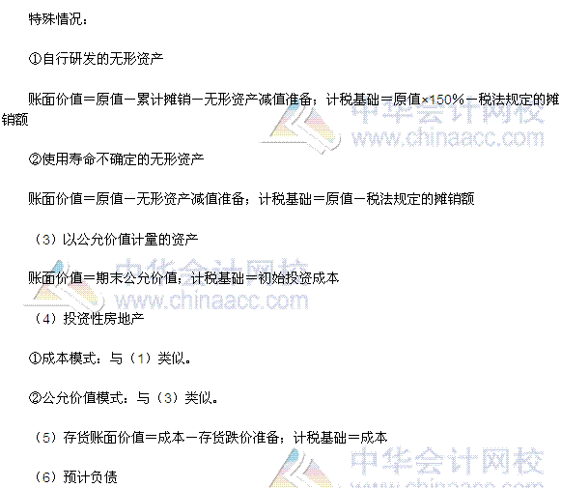
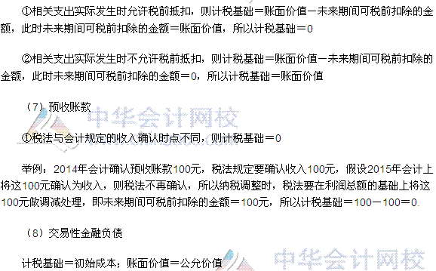

《财务与会计》高频考点：递延所得税资产和负债的确认和计量
为了帮助2016年税务师考试的学员更好地完成冲刺阶段的学习，中华会计网校教学专家为大家整理了税务师考试《财务与会计》科目的高频考点，希望对广大考生有帮助。
【内容导航】
1.递延所得税资产的确认
2.递延所得税负债的确认
3.递延所得税的特殊处理
【考频分析】
考频：★★★★
复习程度：理解掌握本考点。本考点属于单项选择题和多项选择题、计算题和综合分析题的常设考点，在2012年度出现过单项选择题，在2013年度、2012年度和2010年度出现过多项选择题，各年的综合分析题都有涉及。
【高频考点】递延所得税资产和负债的确认和计量
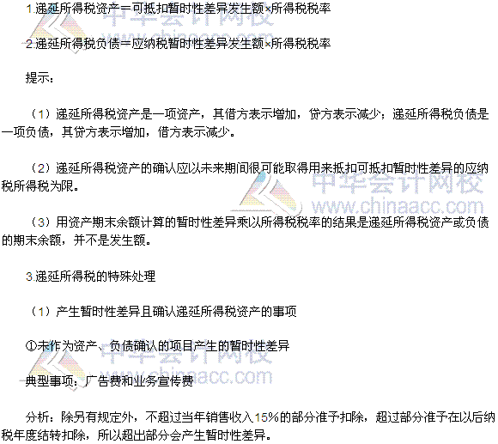
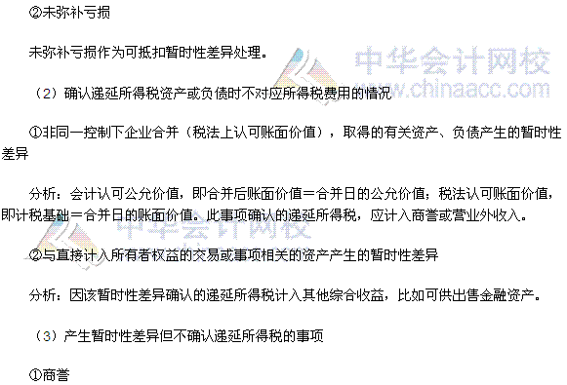
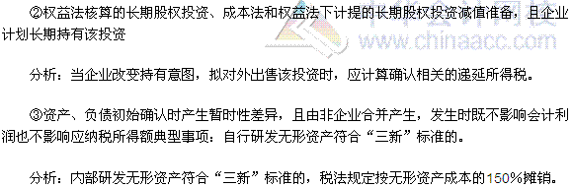

2016年税务师《财务与会计》高频考点：所得税费用的核算
为了帮助2016年税务师考试的学员更好地完成冲刺阶段的学习，中华会计网校教学专家为大家整理了税务师考试《财务与会计》科目的高频考点，希望对广大考生有帮助。
【内容导航】
1.所得税费用的计算方法
2.所得税费用的分录
【考频分析】
考频：★★★★
复习程度：理解掌握本考点。本考点属于单项选择题、计算题和综合分析题的常设考点。几乎各年所得税费用都有涉及。
【高频考点】所得税费用的核算
